 | Instrução de Trabalho  Abrir chamado  Cópia NÃO Controlada

IT-2062/REV.3.0
1. REFERÊNCIA
GTD-05.001 Gestão de Eventos
<códigos dos documentos correspondentes em outros idiomas>

2. OBJETIVO
Descrever o conjunto de ações necessárias para a atividade de “Abrir chamado” para registro junto à área de TD, visando a tratativa de incidentes ou requisições.

3. SEGURANÇA
N/A.

4. RECURSOS NECESSÁRIOS
- Login e Senha válida para acesso à rede da Natura;
- Acesso ao portal da #atendimentoTD;

5. DEFINIÇÕES
#atendimentoTD – Portal do Colaborador Natura, onde o colaborador pode efetuar consulta de Faq’s, interagir com a rede efetuando perguntas e tendo retorno de qualquer área, efetuar o registro de chamados para verificação de incidentes ou requisições; http://atendimentotd.natura.net/Paginas/default.aspx
Faq’s: Script para esclarecimento de dúvidas
Ferramenta de Service Desk: Ferramenta utilizada para registro, acompanhamento e fechamento dos tickets abertos na CATI.
#atendimentoTD: Central de Atendimento TI
6. DESCRIÇÃO

Responsável: Todo colaborador ou parceiro, que tenham acesso aos sistemas da Natura, rede ou equipamentos corporativos (Natura)
6.1: Colaborador pode entra em contato com a Central #AtendimentoTD, para abertura de chamado através de duas entradas:
6.1.1: Por Telefone:
Telefonar para a #atendimentoTD, pelo número (11) 4446-3000 (se estiver utilizando um ramal interno da Natura, discar apenas o número 3000);
O colaborador deverá escolher a opção de idioma (1- Português, 2-Espanhol ou 3-Inglês):
Após escolher as opções 1-Português, 2-Espanhol ou 3-Inglês, será disponibilizada as opções:
Opção 1: Reset de senhas de rede, e-mail ou sistemas
Opção 2: Microinformática, como office, e-mail ou hardware
Opção 3: Para suporte a Mobilidade
Opção 4: Para suporte ao sistemas
Opção 5: Para consulta de um chamado
Opção 9: Para falar com um dos nossos analistas
6.1.2: Informar ao analista do suporte a necessidade de abertura de chamado, e o mesmo irá seguir o processo conforme IT-2755 – Registro de Chamado;
- Horário de Atendimento é 7x24;
- Atende a todos os colaboradores e parceiros Natura, inclusive atendimento dos colaboradores das OIS;
- Analista tem 15 minutos para solução do chamado ou direcionamento do mesmo para equipe responsável;
6.2: Pelo Portal #AtendimentoTD:
Link http://atendimentotd.natura.net/Paginas/default.aspx.
Ação em caso de desvio: acessar o site www.colaborador.natura.net e clicar no link do AtendimentoTD (no barra de menu localizada à esquerda na página).
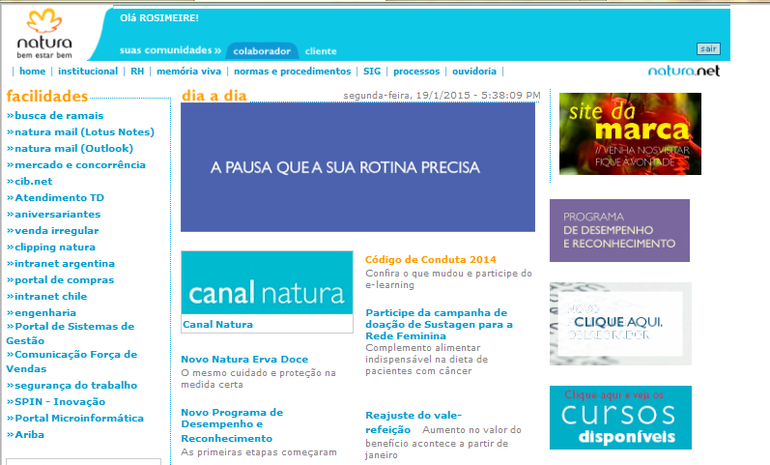
Obs.: se o problema de acesso ao Portal persistir, telefonar para o #AtendimentoTD, no ramal 3000.
6.2.1: Na pagina inicial do #atendimentoTD, no campo “Como podemos ajudar?” (localizado no centro da pagina), colaborador poderá efetuar a busca para sua solicitação e tentar identificar uma orientação ou solução sem a necessidade de abertura de chamado.
Caso não seja possível achar uma solução/orientação para a solicitação, há necessidade de abertura do chamado, o colaborador deverá efetuar o seguinte fluxo:

Acessar o menu “Abri Chamado ou Chat”, no canto superior da tela. Será direcionado para tela abaixo:
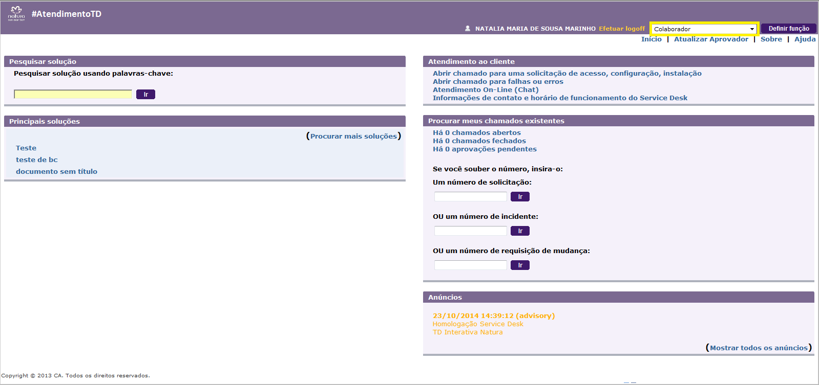
Para preenchimento dos campos na tela de abertura do chamado, siga para a próxima instrução.

6.2.2: Abertura de novo incidente ou solicitação

Clique em ‘Abrir chamado solicitação’ caso queira abrir uma requisição de serviço, ou ‘Abrir chamado para falhas ou erros’ caso queira reportar um problema e abrir um incidente:

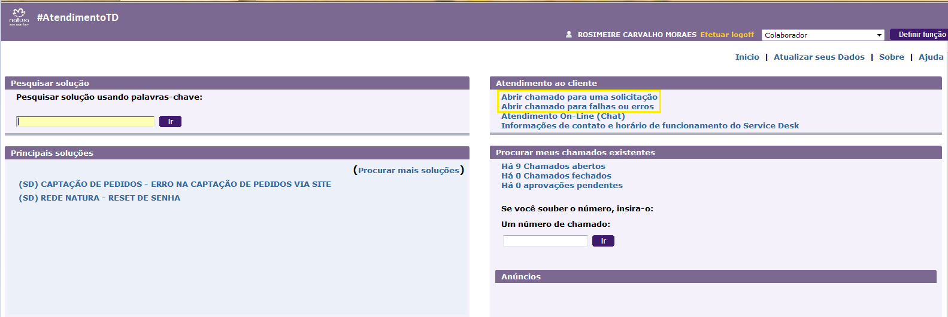
IMPORTANTE: Campos que tenham (*) no final são obrigatórios. O sistema não deixará salvar a mudança enquanto houver um destes campos sem preenchimento.

INFORMAÇÃO ÚTIL: Os campos em azul são campos de busca e já contem informações pré-definidas. Eles podem ser utilizados de três maneiras:
a. Clicando no campo e selecionando a opção desejada do menu que será aberto;
b. Inserindo as três primeiras letras da palavra de interesse, o sistema gerará uma listagem que comece com esta informação;
c. Utilizando o “%” como apoio de pesquisa. Exemplo: No final da primeira palavra ele trará tudo o que começar com aquela informação, a palavra entre o símbolo trará tudo o que tiver aquela informação no meio da palavra e no começo da palavra ele trará tudo o que terminar com esta informação.

Para qualquer uma das opções, o formulário aberto terá os campos abaixo para preenchimento:

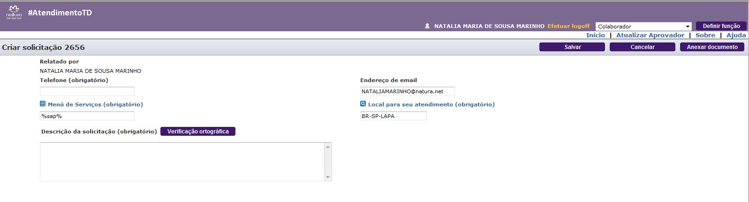
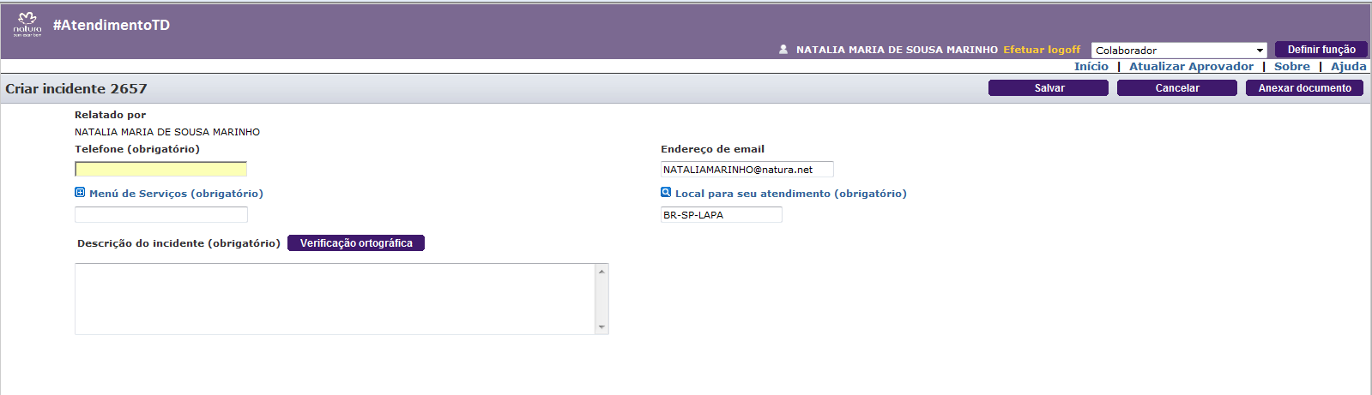

Relatado por: Informação padrão. Trará a informação do usuário que está abrindo o chamado.

Telefone: Informe o número de telefone em que o Service Desk conseguirá contato com você para coletar mais dados sobre seu chamado, caso necessário.

E-mail: Caso seu e-mail esteja incorreto, ajuste neste campo para receber as informações de seu chamado.

Menu de Serviços: O catálogo de serviços existente para cada tipo de chamado está disponível neste menu. Escolha qual o tipo de solicitação que precisa:

o Abertura de Solicitação: o Abertura de Incidente:
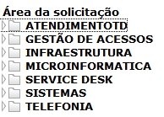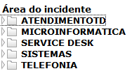
Exemplos de solicitações: solicitação de criação de pasta na rede, solicitação de acesso à servidores, bancos de dados ou ao SAP, instalação de novos pontos de rede, análises de performance, bloqueio ou desbloqueio de contas, criação ou remoção de usuários, instalação de aplicações em desktops ou notebooks, solicitação de chip de celular, solicitação de ramal.
Exemplos de incidentes: Erro no acesso ao wifi ou VPN, erro de acesso ao Lync, Excel ou SAP, ajuste de estoque, criação de código de venda, requisições de serviço ou dúvidas, problemas com dispositivos móveis.

De acordo com o tipo de serviço solicitado serão abertos alguns campos adicionais para preenchimento. Para alguns tipos de solicitação, o chamado passará por aprovação.

Exemplo: Para solicitação de criação de login de acesso ao SAP, serão solicitadas informações da matrícula do beneficiário, justificativa e telefone de contato. A solicitação ficará pendente de aprovação do gestor antes de ser tratada.

Local para seu atendimento: Em casos de atendimento pelo time do field services, esta informação é essencial. Informe o site Natura onde o atendimento deve acontecer.

Descrição da solicitação: Preencha este campo com informações detalhadas de seu incidente ou solicitação. Estes detalhes são importantes para que o responsável pela tratativa do chamado consiga direcionar para a equipe adequada ou tratá-lo mais rapidamente.

Preencha os campos adicionais abertos de acordo com sua solicitação para que seja possível salvar o chamado.

Após finalizar o preenchimento de todos os campos, clique em ‘Salvar’.
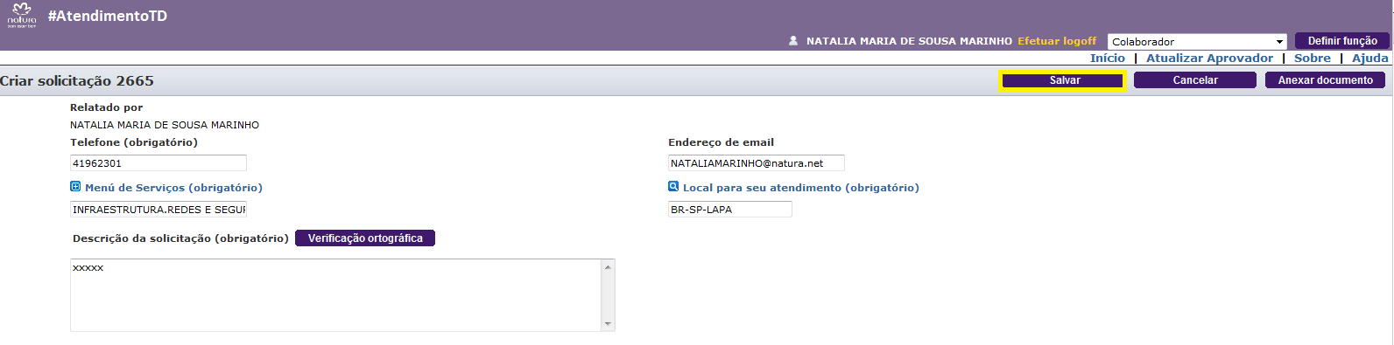

7. RESULTADO ESPERADO

Ao salvar, o portal voltará para a página inicial e será possível visualizar o chamado clicando em ‘Solicitação criada. Clique aqui para exibir’:
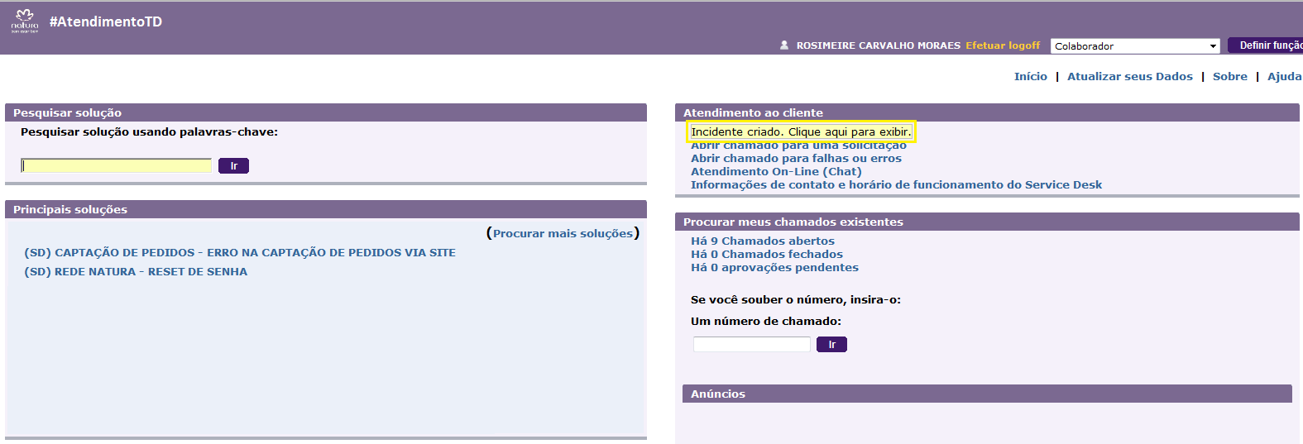
Ao clicar, você visualizará seu chamado:

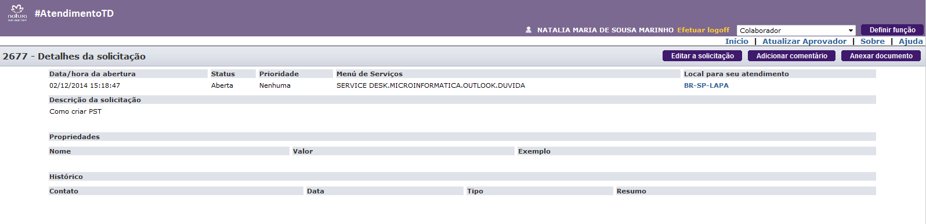

Para abertura de chamado pelo contato telefônico #atendimentoTD e pelo Portal #atendimentoTD:
- Colaborador receberá o E-mail com número do chamado;

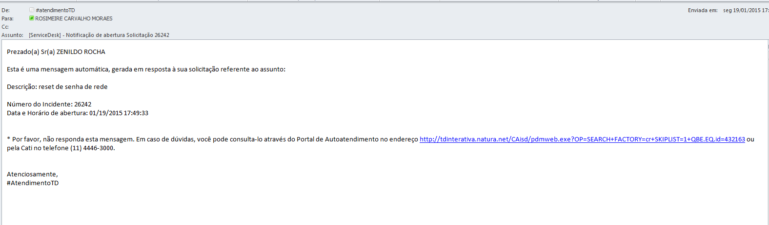

O SLA de retorno do chamado deverá ser informado no e-mail acima. Após resolução do chamado, o CATI enviará ao solicitante um e-mail confirmando o atendimento da requisição (semelhante ao da figura abaixo):

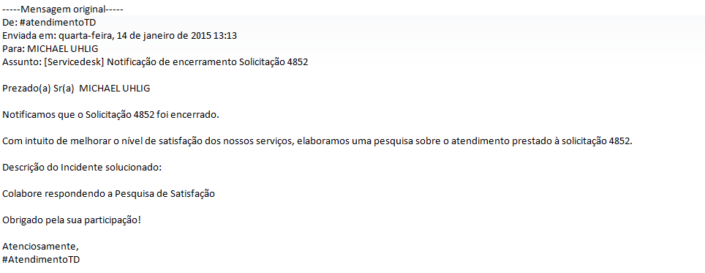

8. DOCUMENTOS DE REFERÊNCIA
N/A.

9. ANEXOS
N/A.

10. REGISTROS

Nome do registro | Processo/  Subprocesso | Área | Local e  Forma de Armazenamento | Rastreabilidade | Tempo de Retenção | Proteção | Disposição
Número do chamado ID: XXXXX | Gestão de Eventos | GPS/GSA | #ATednimentoTD (Natura) | Número do chamado (somente número XXXX) | 60 meses | Backup segundo política interna Natura | Manter

